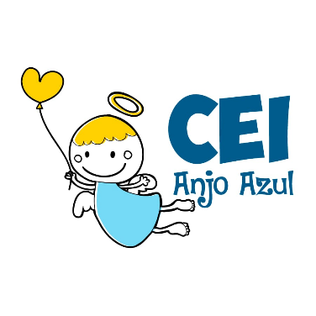

CENTRO DE EDUCAÇÃO INFANTIL ANJO AZUL
Rua 31 de Março/nº 1508
Lacerdópolis – SC
CEP: 89660 000
Fone: (49) 3552 0279
Coordenadora; Marizane Dall’Orsoletta
E mail: ceianjoazullacerdopolis@gmail.com
Professoras: Andressa e Fernanda
Prof. Auxiliar: Ana Cristina
Carga horária: 12 horas semanais (plataforma/grupo WhatsApp)
PRÉ II FIQUEM EM CASA...
APROVEITEM SEU TEMPO, ESTUDEM E BRINQUEM
SUGESTÕES DE EXPERIÊNCIAS DE APRENDIZAGEM

Infância não é infância sem os brinquedos e as brincadeiras! Mas, infelizmente, nem sempre é possível comprar muitos brinquedos para os filhos. Uma forma de driblar esse obstáculo e ainda ser muito criativo é fazer brinquedos com material reciclado.
Além de reaproveitar os materiais que seriam descartados, é possível criar e recriar variadas brincadeiras. Só depende de você: o que você quiser e para onde sua imaginação te levar! E o melhor de tudo: eles podem ajudar na hora de confeccioná-los, virando um momento de compartilhamento, companheirismo e garantindo a diversão!
- Nossa proposta essa semana é a confecção de algum jogo ou brinquedo educativo utilizando materiais recicláveis. Queremos ver as fotos dos jogos e dos brinquedos!!!
Algumas sugestões:

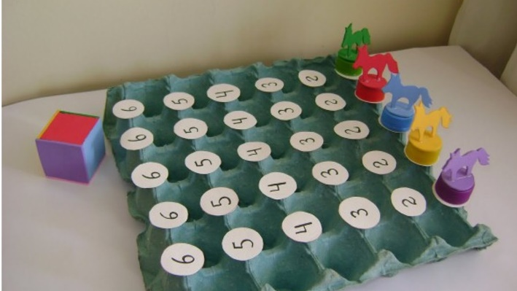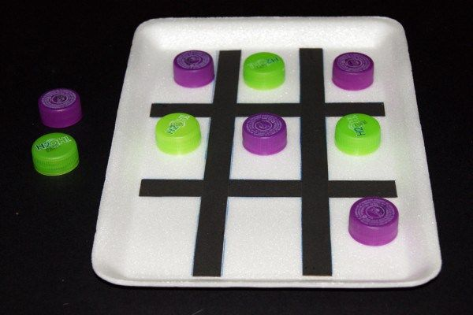
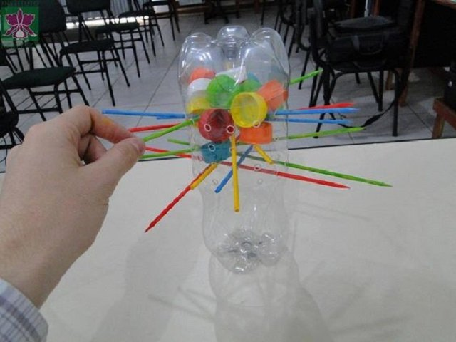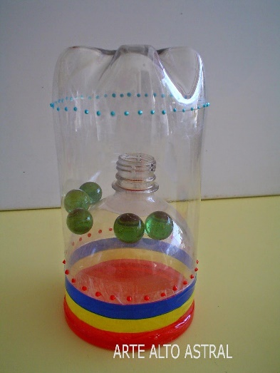
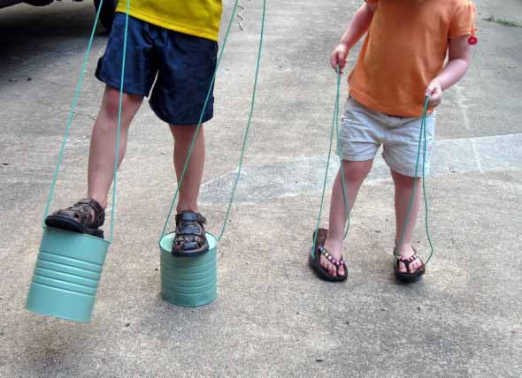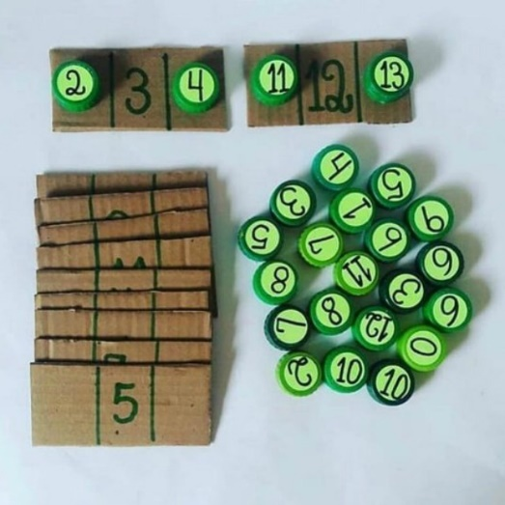

OBS: Os pais que quiserem, podem postar em suas redes sociais as crianças realizando as atividades/experiências. São experiências de aprendizagens que poderão ser repetidas durante o período. Aproveite cada momento com seus filhos. “Família e escola: uma parceria de sucesso!”

